桃園市立山腳國民中學班際躲避球比賽實施計畫
99年9月9日修訂
- 目 的：為提倡正當體育活動，鼓勵同學參與體育活動，促進班級凝聚力，進而增強學生之體
育技能及體力，創造歡欣活潑之校園氣氛；特舉辦本活動。
二、 依 據：本校校務計劃辦理。
三、 參加單位：以班為單位，每班一隊。
四、 參加人數：各班男生10人、女生10人，隊長一人。
五、 比賽時間：年月（一年級），月（二年級）。
六、 比賽地點：本校籃球場及活動中心。
七、 比賽制度：採單敗淘汰賽制。
八、 比賽賽程： 經抽籤後公告至公布欄。
九、 比賽規則：
一、球場規格：
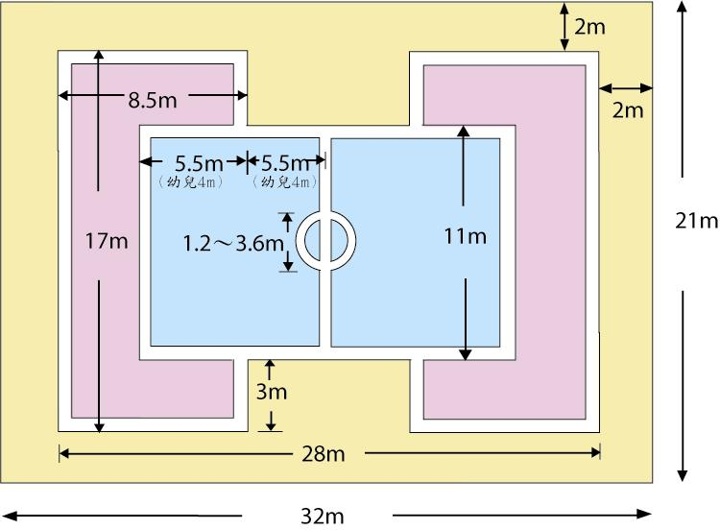
二、球 員：國中以上為10人。
三、時 間：1.每局比賽5分鐘（裁判暫停時間除外），每局中間休息2分鐘。【無球隊技術暫停】
2.比賽開始由主審在中圈執行跳球，並由主審拋球離手時開始計時。
3.比賽時間終了同時，擲球離手的球擊中對方內場球員時，視為攻擊有效球。
四、勝 負：1.以每局結束時，採計雙方內場剩餘人數為比數（平手時採驟死賽）。
2.比賽方式採三戰兩勝制。
五、出 局：1.身體及附著物被對隊直接擊中而未能接住者。
2.禁止頭臉攻擊：攻隊直接擊中守隊內場球員頭臉部（顏面、頭顱）時，擊中無效。
3.球員接到球後五秒內，必須將球擲出。【若因重心不穩跌倒不在此限】
六、進出場：1.內場球員被判出局時，應立即出去外場區，並不得故意再觸球（非故意不追究）。
【違者判罰對隊內場重新發球】
2.內、外場球員之進出，須由死球區通過，不可進入對隊內外場區。違者判罰對隊內
場重發球。
十、 裁 判：由本校體育老師擔任。
十一、獎勵方式：
- 各年級取前三名分別頒發獎狀以玆鼓勵。
十二、本計畫經鈞長裁示後實施，修正後亦同。
山腳國中班際躲避球賽報名表
班級 |  | 導師簽名
隊長
隊員男1 |  | 隊員女1
隊員男2 |  | 隊員女2
隊員男3 |  | 隊員女3
隊員男4 |  | 隊員女4
隊員男5 |  | 隊員女5
隊員男6 |  | 隊員女6
隊員男7 |  | 隊員女7
隊員男8 |  | 隊員女8
隊員男9 |  | 隊員女9
隊員男10 |  | 隊員女10
- 請各班將報名表於10/9前交回訓導處體育組（杜昌壽組長）彙整。
- 各班務必詳列隊長人選。
- 比賽時一律套上學校準備之比賽背心，各班亦可自行準備統一整齊並有背號之比賽服裝。

